# 如何补偿角度估算误差？

在电机控制应用领域，常用的DSP芯片，会有影子寄存器，一般设置为映射模式，即常规的TI的那一套，每次写入PWM寄存器的比较值，会延时一个开关周期周期生效。

在ARM中，这个功能叫做预装载preload，代码如下:

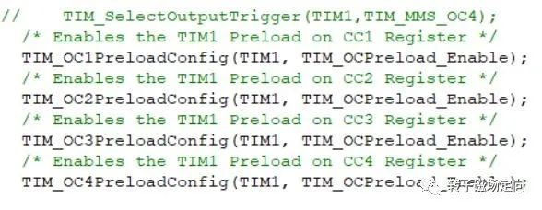

领芯微预装载使能代码

按照底层的配置，假设在三角波计算器的底点触发ADC采样，即 CTR = ZERO 的时刻，然后每次三角波计数器的底点更新PWM比较值。

那么说明FOC计算完毕后，从采样触发计算到占空比更新后的生效，延时了一个开关周期Ts。

如果在 CTR = ZERO 的时刻触发采样，半个开关周期完成了FOC计算，并且更新了PWM占空比比较值，设置在三角波计数器的顶点生效，那么占空比生效延时了Ts/2，即半个开关周期。

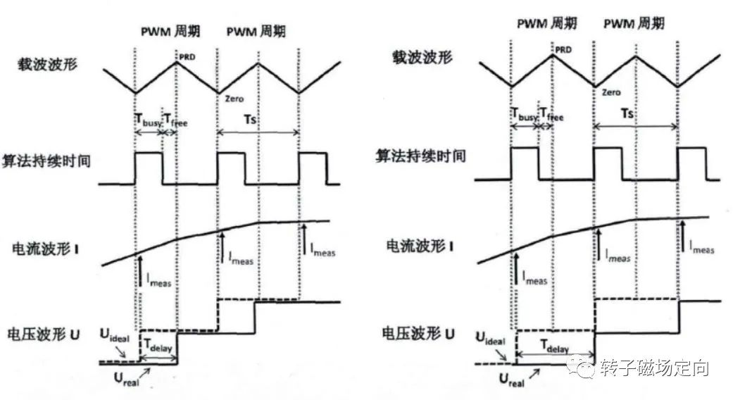

生效延时和配置，计算时间相关

如果在 CTR = ZERO 的时刻触发采样，超过半个周期完成了FOC计算，那么要等到下次 CTR = PRD 的时刻更新后的占空比才会生效。这个延时是1.5Ts。

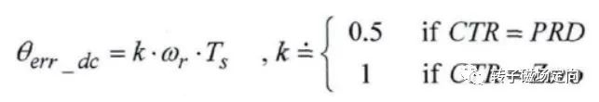

延时周期数

所以说，一般常规的应用，是一个开关周期内完成FOC计算，并且延时1个开关周期让更新的比较值生效。

因为离散造成的延时，导致了估算存在较大误差。因为估算的角度是根据采样时刻的电流，电压计算的，对应是采样时刻的角度。

根据这个角度计算的电压，延时了整整 Ts 才生效，在这个延时的过程中，实际电机已经走过了一定的角度，这个角度增量导致了电压最后生效的时候，和生效时刻电机的真实角度不对应的。

这个角度并不是算法或者参数不准导致，完全是因为离散导致的。并且这个误差对整体影响的影响较大，尤其是低载波比，高速下的时候。

实际的补偿措施，也比较容易，就是对于 Ud 和 Uq 的反变换，考虑到根据当前角度计算的电压要延时一个 Ts 才起作用。那么就对这个角度补偿 Ts 过程中的角度增量，假设速度不变，用速度 We*Ts 得到 Δθ ，补偿到估算角度就行了。

有的厂家补偿就复杂了，会直接通过编码器和估算结果对比，直接把误差写入flash，实际运行的时候查表去解决问题。